成都市实验外国语学校（西区）高2015级12年9月月考
物理试题（考试时间90分钟，总分100分）命题及审核：实外高一物理备课组
I卷（60分）请将答案写在答题卷上
一、选择题（本题共12小题。只有一个选项正确，每小题3分，共36分）
1．在研究下述运动时，能把物体看作质点的是( )
A. 在空中做翻腾运动的体操运动员 B. 研究自行车车轮的旋转
C. 研究火车从南京到上海运行需要的时间 D. 研究一列火车通过长江大桥所需的时间

2．以下数据中记录时刻的是( )
A. 完成数学作业只需要1h B. 实外西区一节课是40min
C. 期末复习时间只有5天 D. 会议从9：00开始

3.下述说法正确的是（ ）
A. 加速度增大，速度一定增大 B. 速度改变量越大,加速度越大
C. 速度改变越快,加速度越大 D. 质点有加速度，速度就增加

4．关于位移和路程，下列说法中正确的是( )
A．质点的位移等于零，说明物体没有运动
B．质点做直线运动，通过的路程就是位移
C．质点通过一段位移后，它通过的路程可能为零
D．质点通过的路程不同，但位移可以相同

5．为了使公路交通有序安全，路旁立了许多交通标志，如图所示，甲图是限速标志，表示允许行驶的最大速度是80km/h；乙图是路线指示标志，此处到青岛还有150km。上述两个数据表达的物理意义是 （ ）
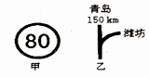
A．80km／h是平均速度，150km是位移
B．80km／h是瞬时速度，150km是路程
C．80km／h是瞬时速度，150km是位移
D．80km／h是平均速度，150km是路程

6．2006年我国自行研制的“枭龙”战机在四川某地试飞成功。假设该战机起飞前从静止开始做匀加速直线运动，达到起飞速度v所需时间t,则起飞前的运动距离为：（ ）
A.vt B.$\frac{\text{vt}}{2}$ C.2vt D.不能确定

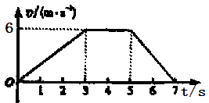
7．将地面上静止的货物竖直向上吊起，货物由地面运动至最高点的过程中,其V——t图像如图所示。以下判断正确的是（ ）
A．前3s内货物平均速度为6m/s
B．最后2s内货物平均速度为6m/s
C．前3s内与最后2s内货物的平均速度相同
D．第2s末至第6s末的过程中，货物的加速度相同
8．某人估测一竖直枯井深度，从井口静止释放一石头并开始计时，经2s听到石头落底声，由此可知井深约为（不计声音传播时间，重力加速度g取10m/s²）( )
A．10m B．20m
C．30m D．40m

9．1991年5月11日的《北京晚报》曾报道了这样一则动人的事迹：5月9日下午，一位4岁小男孩从高层塔楼的15层坠下，被同楼的一位青年在楼下接住，幸免于难。设每层楼高度是2.8m，这位青年从他所在地方冲到楼下需要的时间是1.3s，则该青年要接住孩子，至多允许他反应的时间是（g取9.8m/s²）( )
A．2.8s B．1.5s C．1.3s D．0.7s

10．一辆汽车从静止开始匀加速行驶，到8s末开始刹车,又经过4s停下来，汽车刹车过程是匀减速运动，那么前后两段加速度的大小之比是（ ）
A．1：4 B．4：1 C．1：2 D．2：1

11．汽车从A到B地做匀变速运动，设汽车中间位置的速度为，在中间时刻的速度为，则：（ ）
A．汽车做匀加速运动时 B．汽车做匀加速运动时
C．汽车做匀减速运动时 D．汽车做匀减速运动时

12．一物体作匀加速直线运动，通过一段位移所用的时间为，紧接着通过下一段位移所用时间为。则物体运动的加速度为( )
A． B． C． D．
二、选择题（本题共6小题。在每小题给出的四个选项中，有的只有一个选项正确，有的有多个选项正确，全部选对的得4分，选对但不全的得2分，有选错的得0分，共24分）
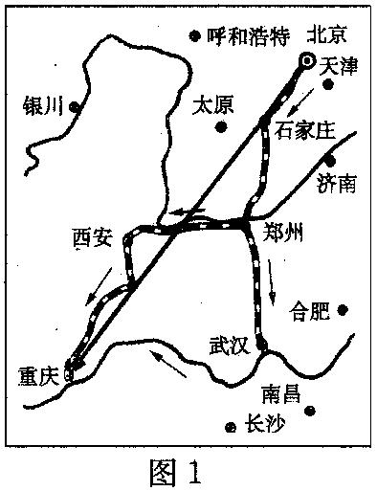
13．一个人从北京去重庆，可以乘火车，也可以乘飞机，还可以先乘火车到武汉，然后乘轮船沿长江到重庆，如图所示，这几种情况下：（ ）
A．他的运动轨迹不相同
B．他走过的路程不相同
C．他的位置变动不相同
D．他的位移是不相同的

14．质点做直线运动的位移x与时间t的关系为x = 5t + t² （各物理量均采用国际单位制单位），则该质点（ ）
A．质点的初速度为5 m/s B．质点的初速度为10m/s
C．质点的加速度为1 m/s² D．质点的加速度为2 m/s²
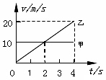
15．两辆汽车同时由同一地点沿同一方向做直线运动，它们的v-t图像如图所示，则下列判断正确的是（ ）
A．0—4s内甲车保持静止，乙车做匀速直线运动
B．前2s甲车速度大，后2s乙车的速度比甲车速度大
C．在2s末两车的速度相等
D．在4s末两车的位移相等

16．雨滴从高空下落，由于空气阻力作用，其加速度逐渐减小，直到为零，在此过程中雨滴的运动情况是（ ）
A.速度不断减小，加速度为零时，速度最小
B.速度不断增大，加速度为零时，速度最大
C.速度一直保持不变
D.位移一直在增大

17．甲乙丙三辆汽车以相同速度经过某一路标，从此时开始，甲车做匀速直线运动，乙车先加速后减速，丙车先减速后加速，它们经过下一路标速度相同，则（ ）
A 甲车先通过下一路标 B 乙车先通过下一路标
C 丙车先通过下一路标 D 三辆车同时通过下一路标

18．两辆赛车a、b在两条平行的直车道上行驶，t=0时两车都在同一计时处，此时比赛开始。它们在四次比赛中的v-t图如图所示，哪些图对应的比赛中，有一辆赛车追上了另一辆（ ）
t/s
v/m﹒s⁻¹
O
5
10
15
20
25
5
10
A
a
b
t/s
v/m﹒s⁻¹
O
5
10
15
20
25
5
10
C
a
b
t/s
v/m﹒s⁻¹
O
5
10
15
20
25
5
10
D
a
b
b
a
t/s
v/m﹒s⁻¹
O
5
10
15
20
25
5
10
B
a
b

II 卷
三、填空、实验题（本题共2个小题，共12分）
19．（4分）甲、乙两同学用不同的方法测定当地重力加速度g的数值：
甲同学用秒表测出一颗石子自由下落h（1米左右）所用的时间t，然后根据计算重力加速度g的数值。
乙同学将家里水龙头的滴水调节得很慢，使得某一滴水离开水龙头时前一滴刚好落到水龙头下方h米（约0.8米）的水盆中，测出n滴水下落的总时间t，再根据自由落体的知识计算重力加速度g的数值。
（1）以下说法正确的是__________。（请填相应的字母）
A．甲同学的方案更为合理 B．乙同学的方案更为合理
（2）乙同学计算重力加速度g的计算式为g=__________。
20．（8分）在做“研究匀变速直线运动”的实验时，某同学得到一条纸带，如图所示，并且每隔四个计时点取一个计数点，已知每两个计数点间的距离为时X，且X₁＝0.96cm，X₂＝2.88cm，X₃＝4.80cm，X₄＝6.72cm，X₅＝8.64cm，X₆＝10.56cm，电磁打点计时器的电源频率为50Hz。此纸带的加速度大小a＝____m/s²，打计数点4时纸带的速度大小v＝____m/s。

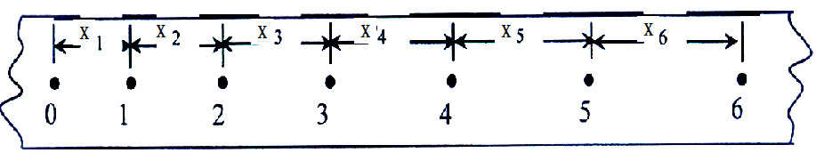

四．计算题：（解答应写出必要的文字说明，方程式和重要的演算步骤，只写出最后答案的不能得分。本题共3小题，28分）
21．（8分）城市规定，汽车在学校门前的马路上的行驶速度不得超过30 km／h。一次，一辆汽车在校门前的马路上遇紧急情况刹车，由于车轮抱死，滑行时在马路上留下一道笔直的车痕。交警测量了车痕的长度为10 m，又从监控资料上确定了该车从开始刹车到停止的时间为2 s，汽车从刹车滑行至停止的过程可以看成匀减速直线运动，请你通过计算判断这辆汽车有没有违章超速?

22．（10分）美国“肯尼迪”航空母舰上的飞机弹射系统可以缩减战机起跑的位移。假设弹射系统对“F—A15”型战斗机作用了0.2s时间后，可以使飞机达到一定的初速度，然后飞机在甲板上起跑，加速度为，经过10s，达到起飞速度的要求，求飞机：
（1）离开弹射系统瞬间的速度是多少？（5分）
（2）弹射系统对飞机提供的加速度是多少？（5分）

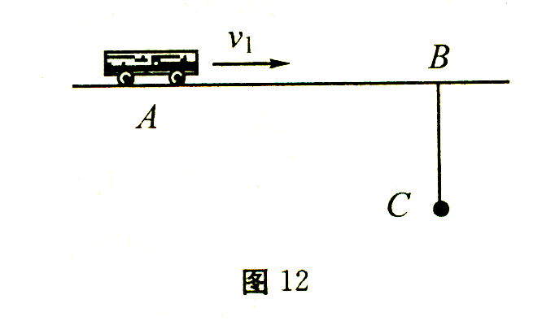
23、（10分）如图所示，公路上一辆汽车以=10 m／s的速度匀速行驶，汽车行至A点时，小王为搭车，从距公路60m的C处开始以的速度正对公路匀速跑去。司机发现小王后刹车，汽车做匀减速运动。当车停在B点时，小王同时到达B点，已知AB=120m。求：
（1）小王到达B点的时间是多少？（3分）
（2）汽车在距A多远处开始刹车？（4分）
（3）刹车后汽车加速度的大小？（3分）

成都市实验外国语学校（西区）2012年9月物理试题答题卷
高2015级 班 姓名： 考号：
…………………………………………密…………………………………………封……………………………线………………………………………
总分
座位号
座

- 选择题（本题共12小题。只有一个选项正确，每小题3分，共36分）

题号 | 1 | 2 | 3 | 4 | 5 | 6 | 7 | 8 | 9 | 10 | 11 | 12 | 得分
选项

二、选择题（本题共6小题。在每小题给出的四个选项中，有的只有一个选项正确，有的有多个选项正确，全部选对的得4分，选对但不全的得2分，有选错的得0分，共24分）

题号 | 13 | 14 | 15 | 16 | 17 | 18 | 得分
选项

三、填空、实验题（本题共2个小题，共12分）

19．（2分+2分）(1) (2)
19题
得分

20．（4分+4分）a＝__ __m/s²， v＝___ _m/s。
20题
得分

四、计算题：（解答应写出必要的文字说明．方程式和重要的演算步骤，只写出最后答案的不能得分。本题共3小题，28分）
21．（8分）
21题
得分
解：

22．（5+5=10分）
22题
得分
解：

23．（3+4+3=10分）
23题
得分
解：

成都市实验外国语学校（西区）2012年9月物理试题参考答案
- 选择题（每小题3分，共36分）
题号 | 1 | 2 | 3 | 4 | 5 | 6 | 7 | 8 | 9 | 10 | 11 | 12 | 得分
选项 | C | D | C | D | B | B | C | B | B | C | A | A

二、选择题（每小题4分，共24分）
题号 | 13 | 14 | 15 | 16 | 17 | 18 | 得分
选项 | AB | AD | BCD | BD | B | AC

三、填空、实验题（本题共2个小题，共12分）
19．（2分+2分）(1) B (2)
20．（4分+4分）a＝_1.92 m/s²， v＝_0.768 m/s。

四、计算题：（28分）
21．（8分）
解：设刹车时车速为
由 4分
得=10 m/s=36Km/h 2分
>30 Km/h 2分
22．（5+5=10分）
解：（1）离开弹射系统瞬间的速度是
由 3分
得=50m/s-2×10 m/s=30 m/s 2分
（2）弹射系统对飞机提供的加速度 3分
2分
23．（3+4+3=10分）
解：（1）小王到达B点的时间是 3分
（2）设汽车匀速用时，则刹车用时 1分
对汽车： 2分
由上联解得=4s
汽车匀速行驶距离=10×4m=40m 1分
（3）刹车后汽车加速度 1分
-0.625m/s² 1分
因此刹车后汽车加速度的大小为0.625m/s² 1分

（不同解法，自行参照评分）

